ISA – Konfigurace a analýza přenosů VoIP

Odpovědní protokol

# Příprava prostředí pro VoIP

Zapište IPv4 adresy (včetně masky sítě v notaci CIDR) na daných rozhraních virtuálních počítačů:

|  |  |
| --- | --- |
| Virtuální počítač (rozhraní) | IPv4 adresa/maska sítě |
| PC-A (rozhraní enp0s3) | 10.0.2.15/24 |
| PC-B (rozhraní enp0s3) | 10.0.2.5/24 |
| PC-U (rozhraní em0) | 10.0.2.4/24 |

Doplňte do tabulky OK, pokud pro danou dvojici virtuálních strojů proběhl ping úspěšně (tj. 0% packet loss):

|  |  |  |  |
| --- | --- | --- | --- |
| Ping z ↓ na → | PC-A | PC-B | PC-U |
| PC-A | X | OK | OK |
| PC-B | OK | X | OK |
| PC-U | OK | OK | X |

# Peer-to-peer VoIP pomocí signalizace SIP

Zakreslete spojení do grafu:

Klient (Jitsi)  
PC-A

Klient (Jitsi)  
PC-B

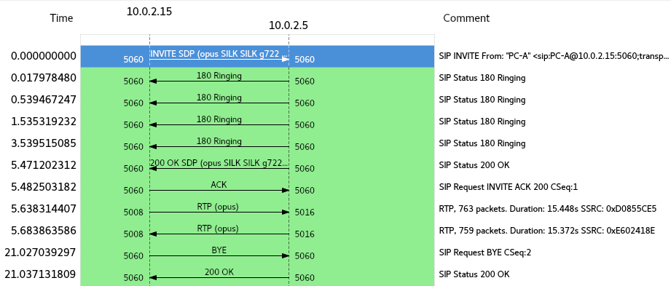

Signalizace

Použitý/é protokol(y) pro signalizaci: SIP/SDP

Zdrojová IP adresa: 10.0.2.15

Cílová IP adresa: 10.0.2.5

Zdrojový port signalizace: 5060

Cílový port signalizace: 5060

Přenos hlasu

Použitý/é protokol(y) pro přenos hlasu: RTP

Zdrojová IP adresa: 10.0.2.15

Cílová IP adresa: 10.0.2.5

Zdrojový port: 5008

Cílový port: 5016

Název použitého kodeku: opus (96)

# Komunikace VoIP pomocí signalizace SIP přes ústřednu

## Registrace k ústředně

Vypište požadované údaje z paketu zaslaného ústředně (PC-U) z PC-A nebo PC-B, který obsahuje žádost o registraci klienta k ústředně.

Signalizace

Použitý/é protokol(y) pro registraci klienta k ústředně: SIP

Zdrojová IP adresa: 10.0.2.15

Cílová IP adresa: 10.0.2.4

Zdrojový port signalizace: 5060

Cílový port signalizace: 5060

Method: REGISTER

Request-URI: sip:10.0.2.4

Contact-URI: sip:test01@10.0.2.15:5060;transport=udp;registering_acc=10_0_2_4

## Hovor přes ústřednu

Zakreslete spojení do grafu:

Server (Asterisk)  
PC-U

Klient (Jitsi)  
PC-A

Klient (Jitsi)  
PC-B

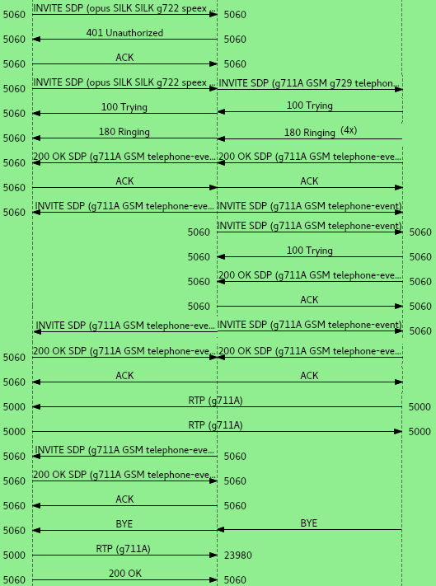

Signalizace

Použitý/é protokol(y) pro signalizaci: SIP/SDP

Zdrojová IP adresa: 10.0.2.15

Cílová IP adresa: 10.0.2.4

Zdrojový port signalizace: 5060

Cílový port signalizace: 5060

Přenos hlasu

Použitý/é protokol(y) pro přenos hlasu: RTP

Zdrojová IP adresa: 10.0.2.5

Cílová IP adresa: 10.0.2.15

Zdrojový port: 5000

Cílový port: 5000

Název použitého kodeku: ITU-T G.711 PCMA (8)